Приложение № 1.

 | Первая помощь  при сердечном приступе

Характерные признаки (симптомы) сердечного приступа (инфаркта миокарда)
- Внезапно (приступообразно) возникающие давящие, сжимающие, жгучие, ломящие боли в грудной клетке (за грудиной), продолжающиеся более 5 минут.
- Аналогичные боли часто наблюдаются в области левого плеча (предплечья), левой лопатки, левой половины шеи и нижней челюсти, обоих плеч, обеих рук, нижней части грудины вместе с верхней частью живота.
- Нехватка воздуха, одышка, резкая слабость, холодный пот, тошнота часто возникают вместе, иногда следуют за или предшествуют дискомфорту/болям в грудной клетке.
- Нередко указанные проявления болезни развиваются на фоне физической или психоэмоциональной нагрузки, но чаще с некоторым интервалом после них.
Нехарактерные признаки, которые часто путают с сердечным приступом
- Колющие, режущие, пульсирующие, сверлящие, постоянные в течение нескольких часов и не меняющие интенсивности боли в области сердца или конкретной четко очерченной области грудной клетки.

Алгоритм неотложных действий

Если у Вас или кого-либо внезапно появились вышеуказанные характерные признаки сердечного приступа, даже при слабой или умеренной их интенсивности, которые держатся более 5 минут – не задумывайтесь, сразу вызывайте бригаду скорой медицинской помощи. Не выжидайте более 10 минут – в такой ситуации это опасно для жизни.
Если у Вас появились симптомы сердечного приступа, и нет возможности вызвать скорую помощь, то попросите кого-нибудь довезти Вас до больницы – это единственное правильное решение. Никогда не садитесь за руль сами, за исключением полного отсутствия другого выбора.
В наиболее оптимальном варианте при возникновении сердечного приступа необходимо следовать инструкции, полученной от лечащего врача, если такой инструкции нет, то необходимо действовать согласно следующему алгоритму:
- Вызвать бригаду скорой медицинской помощи.
- Сесть (лучше в кресло с подлокотниками) или лечь в постель с приподнятым изголовьем, принять 0,25 г ацетилсалициловой кислоты (аспирина) (таблетку разжевать, проглотить) и 0,5 мг нитроглицерина (таблетку/капсулу положить под язык, капсулу предварительно раскусить, не глотать); освободить шею и обеспечить поступление свежего воздуха (открыть форточки или окно).
- Если через 5-7 мин. после приёма ацетилсалициловой кислоты (аспирина) и нитроглицерина боли сохраняются, необходимо второй раз принять нитроглицерин.
- Если через 10 мин после приема второй дозы нитроглицерина боли сохраняются, необходимо в третий раз принять нитроглицерин.
- Если после первого или последующих приемов нитроглицерина появилась резкая слабость, потливость, одышка, необходимо принять горизонтальное положение, под ноги положить валик.
- Если больной ранее принимал лекарственные препараты снижающие уровень холестерина в крови из группы статинов (симвастатин, ловастатин, флувастатин, правастатин, аторвастатин, розувоастатин) дайте больному его обычную дневную дозу и возьмите препарат с собой в больницу.

ВНИМАНИЕ!

Больному с сердечным приступом категорически запрещается вставать, ходить, курить и принимать пищу до особого разрешения врача.
Нельзя принимать аспирин (ацетилсалициловую кислоту) при непереносимости его (аллергические реакции), а также при явном обострении язвенной болезни желудка и двенадцатиперстной кишки.
Нельзя принимать нитроглицерин при резкой слабости, потливости, а также при выраженной головной боли, головокружении, остром нарушении зрения, речи или координации движений.

Помните!

- Что только вызванная в первые 10 мин от начала сердечного приступа скорая медицинская помощь, позволяет в полном объеме использовать современные высокоэффективные методы стационарного лечения и во много раз снизить смертность.
- Что ацетилсалициловая кислота (аспирин) и нитроглицерин, принятые в первые минуты, могут предотвратить развитие инфаркта миокарда и значительно уменьшить риск смерти.
- Что закрытый массаж сердца, проведенный в первые 60-120 секунд после внезапной остановки сердца, позволяет вернуть к жизни до 50% больных.
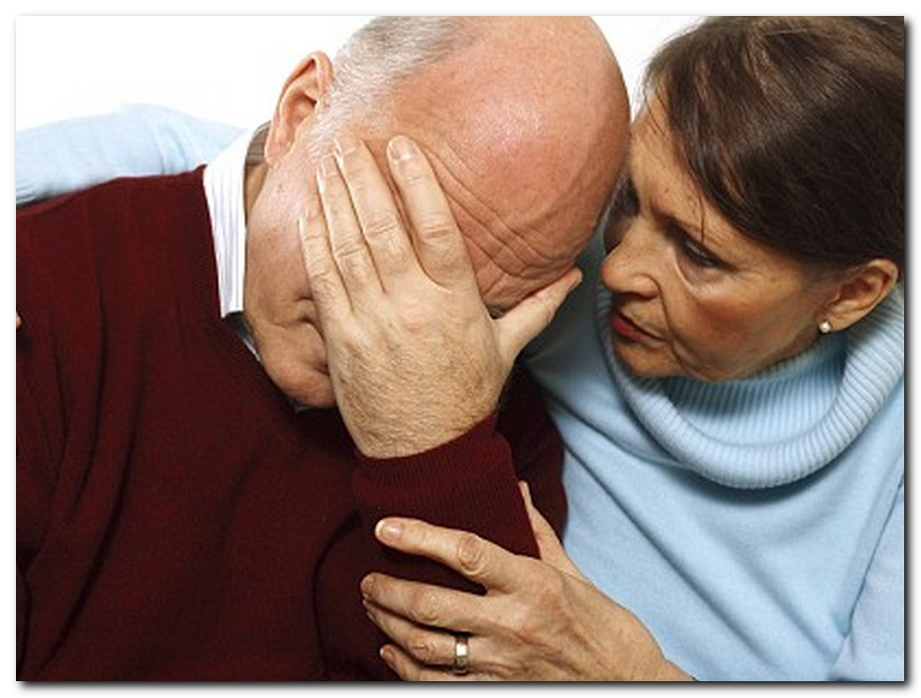 | Первая помощь  при остром нарушении мозгового кровообращения

Основные признаки (симптомы) при остром нарушении мозгового кровообращения (ОНМК)
- Онемение, слабость «непослушность» или паралич (обездвиживание) руки, ноги, половины тела, перекашивание лица и/или слюнотечение на одной стороне.
- Речевые нарушения (затруднения в подборе нужных слов, понимания речи и чтения, невнятная и нечеткая речь, до полной потери речи).
- Нарушение или потеря зрения, «двоение» в глазах, затруднена фокусировка зрения.
- Нарушение равновесия и координации движений (ощущения «покачивания, проваливания, вращения тела, головокружения», неустойчивая походка вплоть до падения).
- Необычная сильная головная боль (нередко после стресса или физического напряжения).
- Спутанность сознания или его утрата, неконтролируемые мочеиспускание или дефекация.

Алгоритм неотложных действий
При внезапном появлении любого из этих признаков срочно вызывайте бригаду скорой медицинской помощи, даже если эти проявления болезни наблюдались всего несколько минут.
До прибытия бригады скорой медицинской помощи:
- Если больной без сознания, положите его на бок, удалите из полости рта съемные протезы (остатки пищи, рвотные массы) убедитесь, что больной дышит.
- Если пострадавший в сознании, помогите ему принять удобное сидячие или полусидячее положение в кресле или на кровати, подложив под спину подушки. Обеспечьте приток свежего воздуха. Расстегните воротник рубашки, ремень, пояс, снимите стесняющую одежду.
- Измерьте артериальное давление, если его верхний уровень превышает 220 мм рт. ст., дайте больному препарат, снижающий артериальное давление, который он принимал раньше.
-Измерьте температуру тела. Если t 38 или более дайте больному 1 г парацетамола ( 2 таблетки по 0,5 г разжевать, проглотить), при отсутствии парацетамола других жаропонижающих не давать!
- Положите на лоб и голову лёд, можно взять продукты из морозильника, уложенные в непромокаемые пакеты и обернутые полотенцем.
- Если больной ранее принимал лекарственные препараты, снижающие уровень холестерина в крови из группы статинов (симвастатин, ловастатин флувастатин, правастатин, торвастатин, розувастатин), дайте больному обычную дневную дозу.
- Если пострадавшему трудно глотать и у него капает слюна изо рта, наклоните его голову к более слабой стороне тела. промокайте стекающую слюне чистыми салфетками.
- Если пострадавший не может говорить или его речь невнятная, успокойте его и ободрите, заверив, что это состояние временное. держите его за руку на непарализованной стороне, пресекайте попытки разговаривать и не задавайте вопросов, требующих ответа. Помните, что хотя пострадавший и не может говорить, он осознает происходящее и слышит все, что говорят вокруг.
ПОМНИТЕ!
- Что только вызванная в первые 10 мин от начала ОНМК скорая медицинская помощь, позволяет в полном объёме использовать современные высокоэффективные методы стационарного лечения и во много раз снизить смертность от этих заболеваний.
- Что состояние алкогольного опьянения не является разумным основанием для задержки вызова бригады скорой медицинской помощи при развитии острого нарушения мозгового кровообращения – около 30% лиц внезапно умерших на дому находилось в состояние алкогольного опьянения.

 | Что важно знать об ишемической болезни сердца?

Помните, что без Вашего активного участия сохранить Ваше здоровье не сможет никто!
Что такое ИБС?
ИБС – это общепринятое сокращенное название Ишемической Болезни Сердца.
В основе ИБС лежит несоответствие между потребностью сердца в кислороде и доставкой кислорода к сердечной мышце (миокарду). Чаще всего причиной этого несоответствия является сужение просвета сосудов сердца атеросклеротическими бляшками, из-за чего при физической нагрузке (ходьбе, беге, подъеме по лестнице), при волнении могут возникнуть приступы стенокардии.
Типичные проявления приступа стенокардии: боль, жжение, сдавление за грудиной, иногда чувство нехватки воздуха. После прекращения нагрузки боль быстро проходит. Самое грозное проявление ИБС – это инфаркт миокарда, когда полностью прекращается кровообращение в каком-либо участке сердечной мышцы и клетки миокарда погибают.
Почему о профилактике ИБС нужно думать молодым?
Доказано, что первые признаки атеросклероза можно обнаружить в сосудах уже с детского возраста, с 11-12 лет. Пока бляшки небольшие, просвет сосудов существенно не изменен, и человек не ощущает признаков болезни. Иногда он просто не обращает внимания на изменения в самочувствии, снижение переносимости физических нагрузок и, нередко, впервые узнает, что страдает ИБС, когда случается инфаркт миокарда, что особенно характерно для мужчин молодого и среднего возраста.
Факторы риска развития ИБС
Вероятность развития ИБС можно предсказать для каждого конкретного человека. Велика роль наследственности, особенно если инфаркты, инсульты происходили у близких родственников в возрасте до 55 лет. Другими наиболее значимыми факторами являются:
- курение
- повышенное артериальное давление
- повышенный уровень глюкозы в крови
- повышенный уровень холестерина крови и нарушения его состава
- избыточная масса тела и ожирение
- недостаточная двигательная активность (гиподинамия)

Большое значение имеют также злоупотребление алкоголем, стрессом, депрессии.
Связь курения с развитием ИБС доказана давно. Никотин ускоряет развитие атеросклероза, увеличивает свертываемость крови, что приводит к образованию тромбов, закупоривающих сосуды. При физической нагрузке в норме сосуды расширяются, пропуская большее количество крови, а у курящего человека наоборот, сосуды суживаются, что может быть очень опасным.
Повышенное артериальное давление перегружает сердечную мышцу, ускоряет развитие атеросклероза. Известно, что около 40% населения имеет повышенное артериальное давление, но большая часть об этом не знает, хотя для постановки диагноза достаточно несколько раз измерить артериальное давление. Среди тех, кто знает о своем повышенном артериальном давлении, или гипертонической болезни, многие не лечатся, или лечатся не нерегулярно. Множество международных исследований с участием десятков тысяч людей доказали, что контроль уровня артериального давления является важнейшим фактором профилактики многих опаснейших состояний, в том числе и ИБС.
Повышенный уровень глюкозы в крови значительно повышает риск развития ИБС. Необходим тщательный контроль за уровнем глюкозы крови. Нормальным является уровень глюкозы в крови не выше 5,5 ммоль/л. Для лиц, с сахарным диабетом и нарушением толерантности к глюкозе важно поддержание артериального давления не выше 120/75 мм рт. ст. и уровня холестерина крови не выше 4,0-4,5 ммоль/л.
Избыточная масса тела грозит человеку развитием многих заболеваний, в т.ч. ишемической болезни сердца, артериальной гипертонии. Наиболее распространен сегодня подсчет индекса массы тела (ИМТ). Для его вычисления нужно массу тела (в кг) разделить на рост, выраженный в метрах, и возведенный в квадрат:
Индекс = МТ/рост²
ИМТ = 18,5 – 24,9 Идеальная масса тела
ИМТ = 25 – 29,9 Избыточная масса тела
ИМТ = 30 – 34,9 Ожирение
ИМТ > = 35 Выраженное ожирение
Например: Ваш вес 80 кг при росте 1,65 м.
ИМТ = 80/1,65² = 29,38
У Вас избыточная масса тела. Риск сопутствующих заболеваний повышенный.
Повышенный уровень холестерина угрожает развитием ИБС, инсультов, заболеваний периферических сосудов. Важно определять не только общий холестерин, но и правильное соотношение его составных частей – фракций. Разбираться в этом нет необходимости, это сделает врач, важно придерживаться принципов рационального питания. Соблюдение специальной диеты (с ограничением жиров животного происхождения, жареной пищи, употребление продуктов с пониженным содержанием жиров, ежедневное употребление не менее 400 г овощей и фруктов) позволит снизить уровень холестерина на 10-15%. Если этого оказывается недостаточно, врач назначит Вам медикаментозные препараты.
Недостаток двигательной активности (гиподинамия) – с этим фактором так легко справиться! Эффект будет виден сразу: тренировка улучшит работу сердца, укрепит сосуды, улучшит усвоение глюкозы. Это снизит риск развития диабета, поможет сбросить лишний вес и улучшит настроение. А найти возможность подвигаться можно всегда. Главное – регулярность и продолжительность : не менее 30-40 минут и не реже 5-ти раз в неделю.
Что мы должны делать, чтобы избежать ИБС?
Конечно, мы не можем изменить свою наследственность. Но устранить многие факторы риска нам под силу. Лучше действовать комплексно, по всем направлениям сразу, тогда и шансов остаться здоровым будет значительно больше.
Откажитесь от курения. Выберите устраивающий Вас способ: кому-то проще прекратить курить раз и навсегда, кому-то легче постепенно сократить количество выкуриваемых сигарет, кому-то нужна помощь специалиста. Важен результат, и усилия оправдают себя.
Ограничьте употребление алкоголя до 20 г в день в перерасчете на «чистый» этанол, это приблизительно 50 мл крепкого алкоголя или 150-200 мл вина для мужчин. Для женщин количество алкоголя нужно уменьшить в 2 раза. Обратите внимание, что рекомендованные ограничения означают: «не более этого количества в день». Если Вы два дня не употребляли алкогольные напитки, это не значит, что потом можно выпить сразу тройную «норму».
Продумайте режим питания, прием пищи – не реже трех раз в день. Основа питания – злаки («серые» каши – овсяная, гречневая, перловая и др., хлеб из муки грубого помола, с добавлением отрубей), овощи, фрукты, молочные продукты с низким содержанием жира. Мясо нежирное, а лучше – рыба и «белое» куриное мясо, или мясо индейки, без кожи. Соль тоже нужно ограничивать до 4-6 г (1 чайная ложка) в день, с учетом соли, используемой для приготовления пищи.
Старайтесь как можно больше двигаться. Даже в самом напряженном графике можно выбрать возможность для тренировки сердца и сосудов. Не доехать пару остановок до дома, а пройти их пешком. Если Вы вынуждены пользоваться лифтом – подняться по лестнице хотя бы на этаж-другой, спуститься тоже по лестнице. Необходимы динамические упражнения: ходьба, бег, плавание, лыжи, езда на велосипеде. Физическая нагрузка должна продолжаться 30-40 минут не менее 5 раз в неделю. Обратите внимание на это! Не будет пользы для здоровья, если Вы перегружаете свой организм трехчасовыми тренировками 1 раз в неделю, а в остальные дни ведете малоподвижный образ жизни.
Взаимодействуйте с врачом. Для профилактики ИБС необходимо контролировать три основных показателя: артериальное давление, холестерин и глюкозу крови. Если у Вас эти показатели нормальные, артериальное давление нужно измерять не реже 1 раз в год, холестерин и глюкозу крови – один раз в три года, начиная с 21 – летнего возраста, а после 40 лет – ежегодно.
Будьте оптимистом! Учитесь находить во всех явлениях жизни положительную сторону. Если Вам не удается справиться самостоятельно, не стесняйтесь обращаться за психологической помощью. Это так же естественно, как пойти лечить зубы к стоматологу. Многие люди, впервые получившие профессиональную помощь, удивляются, как просто, оказывается, можно было решить проблемы, мучившие их годами.
Если Вам уже поставили диагноз ИБС
Ваша задача – замедлить прогрессирование заболевания, как можно дольше сохранить возможность вести активную, полноценную жизнь. Все рекомендации, приведенные выше, относятся и к Вам. Нужно только регулярно консультироваться с врачом, который даст надлежащие рекомендации по рациональному питанию, выбору физической нагрузки, назначит необходимые лекарственные препараты.

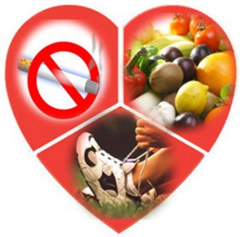 | Мы за здоровое сердце!

Часто ли в суете дней мы заботимся о здоровье своего сердца?
А ведь начальные стадии сердечных заболеваний проходят бессимптомно!
Давайте поговорим об артериальной гипертонии – самом распространенном сердечном враге.
Артериальная гипертония – это хроническое заболевание, которое характеризуется периодическим или постоянным повышением давления в кровеносных сосудах. Это самый распространенный человеческий недуг. Видимых симптом повышенного давления может и не быть. Большинство людей, имеющих давление выше нормы, даже не знают об этом. Многие годы болезнь, без заметных для человека проявлений, повреждает сосуды и сердце и приводит к серьезным последствиям: инсульт, инфаркт миокарда, сердечная недостаточность, стенокардия, слепота, почечная недостаточность.
Метод выявления гипертонии прост – регулярное измерение артериального давления. Повышение артериального давления даже на 10 мм рт. ст. – серьезный повод обратиться к врачу-терапевту. Снижение артериального давления до нормального уровня сводит к минимуму риск развития серьезных осложнений.
Норма артериального давления от 120/80 до139/89 мм рт. ст.
Если давление выше 140/90, то это уже повышенное давление или гипертония
Есть несколько простых правил, соблюдая которые, можно предупредить болезнь и управлять артериальной гипертензией.

Питайтесь правильно – 1 правило
Полноценно и разнообразно: соотношение белков, жиров и углеводов в пище должно примерно равняться 1:1:4. Включите в ежедневный рацион: овощи, фрукты, нежирные сорта мяса, рыбу, орехи, молочные продукты с пониженной жирностью, хлеб, макароны из твердых сортов пшеницы, ягоды и зелень.
Плотно завтракайте, а затем ешьте 4-5 раз в день небольшими порциями. Таким образом, вы не будете испытывать голода и сможете контролировать качество и количество принимаемой пищи. Последний прием пищи должен быть не менее, чем за 2-3 часа до сна.
Ограничьте употребление жира и жирных продуктов: замените сливочное масло на растительное. Исключите из употребления колбасу, сосиски, субпродукты (почки, печень).
Ограничьте общее потребление соли до 5 грамм (чайная ложка без верха, с учетом используемой для приготовления пищи). Употребляйте йодированную соль. Не досаливайте пищу за столом. Откажитесь от солений, маринадов, консервированных и копченых продуктов.
Ограничьте употребление газированных напитков, алкоголя, жевательных резинок, сахара и сладостей. Конфеты лучше заменить сухофруктами.
Результаты ограничений положительно скажутся на показателях Вашего артериального давления.

Откажитесь от курения - 2 правило
Курение является одним из главным фактором риска в развитии артериальной гипертонии.
Ежегодно от последствий табакокурения в мире умирает 5 млн. человек. Частота сердечных сокращений, кровяное давление и уровень холестерина при курении существенно повышаются.
Курение – не дань моде, не стиль жизни и не бегство от проблем, а просто пагубная привычка, от которой нужно избавляться.
Воспользуйтесь полезными советами, помогающими бросить курить постепенно:
- назначьте день отказа от курения, но при этом помните: «сегодня всегда лучше, чем завтра»
- старайтесь не закуривать при первом желании – лучше выпейте стакан воды или переключите свое внимание на что-либо
- ежедневно, сокращая количество сигарет, хвалите себя за каждую пропущенную
- при уменьшение количества сигарет до 5-7 штук в день полностью откажитесь от курения
- если в одиночку Вы не можете противостоять привычке – обратитесь за помощью к психологу.
Жизнь без табака приносит ощутимую полозу Вашему здоровью и дарит Вам легкость и уверенность в себе!

Ведите активный образ жизни – 3 правило
Малоподвижный образ жизни увеличивает риск развития сердечно-сосудистых заболеваний. Регулярные динамические нагрузки средней интенсивности снижают риск развития артериальной гипертонии.
Прежде чем приступать к занятиям, проконсультируетесь с врачом по лечебной физкультуре или тренером в спортивном зале.
Начинать нужно осторожно, поэтапно и постепенно!
Сначала нужно увеличить повседневную двигательную активность:
- подъем по лестнице, а не на лифте;
- прогулка пешком несколько остановок;
- зарядка на рабочем месте.
Далее постепенно увеличивайте нагрузку. Это может быть вид оздоровительной физкультуры (ходьба, плаванье, велосипед, лыжи и т. д.), аэробные тренировки, танцы и др.
При физической нагрузке ткани организма получают больше кислорода, кровообращение усиливается, мышцы подтягиваются, восстанавливается координация, улучшается скорость реакции и цвет лица.
При выполнении физической нагрузки необходимо следить, чтобы не было одышки, болей в области сердца, аритмии!
Любая физическая нагрузка заряжает организм энергией, улучшает сон, повышает выносливость организма.

Позитивно относитесь к жизни – 4 правило
Стресс – это состояние человека, которое возникает как реакция на любые события или требования, с которыми человеку трудно или невозможно справиться.
Состояние постоянного напряжения увеличивает риск развития сердечно-сосудистых заболеваний.
Чтобы избежать стрессового состояния заранее планируете рабочий день:
- чередуйте периоды интенсивной работы с полноценным отдыхом
- высыпайтесь! Взрослому человеку необходимо 7-8 часов сна в сутки
- не пытайтесь снять стресс с помощью табака или алкоголя
- снять эмоциональное напряжение поможет физическая нагрузка, особенно связанная с водой, займитесь плаваньем или аква-аэробикой
- ежедневно отводите немного времени для релаксации: сядьте в удобное кресло, включите приятную музыку, закройте глаза и представьте, что сидите на берегу моря
- старайтесь отвлечься, переключитесь на занятия, которое вызывают у Вас положительные эмоции: поход на концерт, чтение, прогулки на природе и др.
- нет возможности изменить обстоятельства жизни – измените свое отношение к ним: проанализируйте свои негативные эмоциональные переживания: возможно, многие события не заслуживают столь сильных эмоций
- сосредоточьтесь на позитивном; обстоятельства Вашей жизни зачастую лучше, чем Вам кажется, когда Вы расстроены,
- следите за своим настроением, как за внешним видом, относитесь к своей раздражительности и вспыльчивости как к источнику болезней.

Доброжелательное выражение лица и улыбка улучшит Ваше настроение и отношение к Вам окружающих!

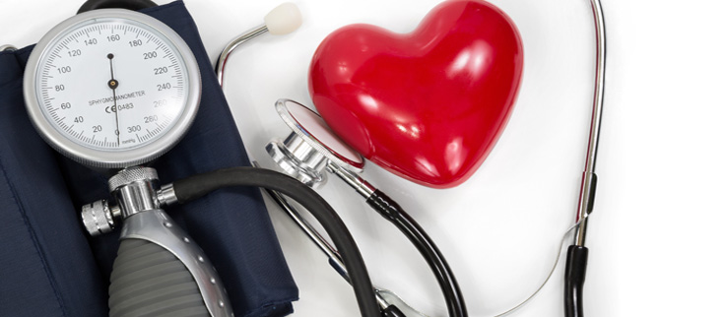 | Правила измерения артериального давления

Существует ряд правил, которые необходимо соблюдать, чтобы получить истинные цифры артериального давления (АД). Эти правила не зависят от типа прибора, которым производят измерения.
Ад может отличаться на левой и правой руках на 10 и более мм. рт. ст. Поэтому один раз нужно измерить АД на обеих руках, установить на какой оно выше, и в дальнейшем измерять АД только на той руке, где показатели выше.
В течение часа перед измерением АД нельзя курить и употреблять кофе; после последнего приема пищи должно пройти не менее 1-2 часов. Измеряют АД в спокойных условиях после 5-ти минутного отдыха. Нужно избегать дополнительных внешних воздействий (шум, вибрация и т. д.), которые могут исказить цифры АД и помешать отчетливо слышать удары («тоны Короткова»).
Оптимальная поза для измерения АД: сидя на стуле, опираясь на спинку, с расслабленными и не скрещенными ногами.
Размер манжетки тонометра должен соответствовать окружности плеча: охватывать не менее 80% окружности и не менее 40% длины плеча.

Окружность плеча | Размер манжетки | Пациент
15-22 см | маленькая (9 на 16 см) | худые пациенты
22-32 см | стандартная  (12 на 23 см) | взрослые пациенты с нормальным весом
32-42 см | большая (15 на 30 см) | тучные пациенты или пациенты с большой мышечной массой

Рука, на которой производится измерение АД, освобождается от одежды, укладывается на опору. Манжетка тонометра располагается приблизительно на уровне сердца (середина манжетки на уровне груди), нижний край на 2-3 см выше локтевого сгиба, вход трубки в манжету находится над локтевым сгибом. Между манжеткой и поверхностью плеча должен проходить палец.
Мембрана стетоскопа плотно прилегает к поверхности плеча в середине локтевой ямки (в месте максимальной пульсации плечевой артерии). Головка стетоскопа не должна касаться манжетки или трубок.
Во время измерения АД нельзя разговаривать.
Проверьте положение стрелки манометра относительно нулевой отметки шкалы.
Закройте вентиль на груше и накачивайте в манжетку воздух: нагнетайте воздух, пока давление в манжетке по показаниям манометра не превысит на 25-30 мм ртутного столба уровень, при котором перестала определяться пульсация артерии. Нагнетание воздуха в манжету должно быть быстрым. Откройте вентиль и медленно (2 мм рт.ст.в одну секунду) выпускайте воздух из манжетки. Одновременно фонендоскопом выслушивайте тоны и следите за показаниями шкалы манометра.

